**LIŠAJI**

**PRAŽIVALI (ŽIVALSKI ENOCELIČARJI)**

**SPUŽVE**

* **ŽIVALSKI BIČKARJI**
* **KORENONOŽCI**
* **TROSOVCI**
* **MIGETALKARJI**

**PRAVI ŽIVALSKI MNOGOCELIČARJI**

* ***NEČLENARJI***

**~ ožigalkarji**

- polipi

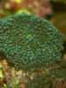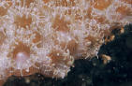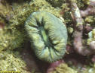

- meduze

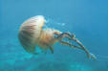

**~ ploski črvi**

- vrtinčarji

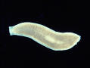

- sesači in trakulje

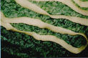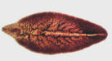

**~ valjasti črvi**

- kotačniki

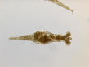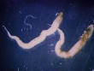

- gliste

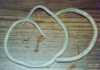

**~ nitkarji**

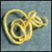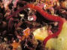

**~ mehkužci**

- hitoni

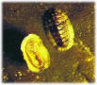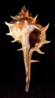

- polži

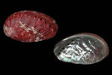

- školjke

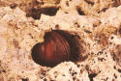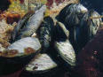

- glavonožci

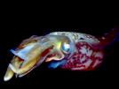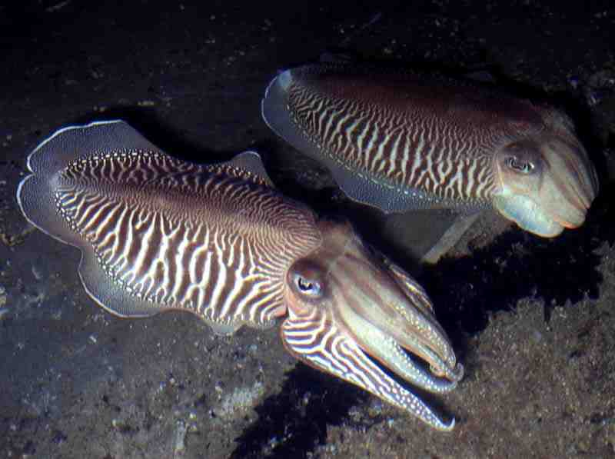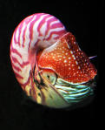

* ***MNOGOČLENARJI***

**~ kolobarniki**

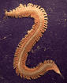

- mnogoščetinci

- maloščetinci

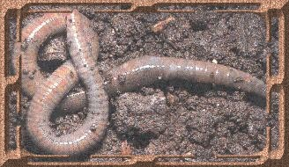

- pijavke

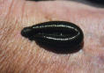

**~ členonožci**

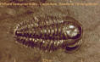

- trokrparji

- pajkovci

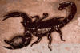

- ščipalci (škorpijoni)

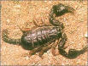

- pajki

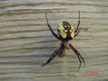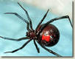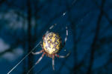

- suhe južine

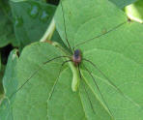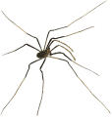

- pršice

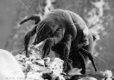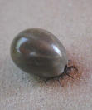

- paščipalci

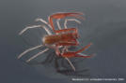

- raki

- stonoge

- žuželke

* ***MALOČLENARJI***
* ***STRUNARJI***

***LIŠAJI***

Po zgradbi so **STELJČNICE.**

Živijo v **SIMBIOZI ali SOŽITJU** in sicer jih sestavlja:

**AVTOTROFNI PARTNER** in **HETEROTROFNI PARTNER**

* zelene alge - glive (večinoma
* modrozelene cepljivke zaprtotrosnice)

**LAHKO ŽIVIJO SAMOSTOJNO NE MOREJO ŽIVETI SAMOSTOJNO**

*VZAJEMNO ZAJEDALSTVO*

***ZGRADBA :***

preplet **hif** (večino lišaja gradi gliva!)

Na površju so gostejše – **zaščitna plast,** rahlejša sredica – **avtotrofne celice.**

**PIONIRSKE VRSTE -**  prve ki zasedajo neko območje

**LIŠAJSKA PRAZNINA** – območje kjer lišajev ni

**BIOINDIKATORJI** – indikatorji za čistost zraka, občutljivi na onesnažen zrak:

1. nimajo razvitih krovnih tkiv in snovi sprejemajo skozi celotno površino
2. aktivni skozi vse leto

***RAZMNOŽEVANJE:***

* **spolno** (samo glive – tvorba poldišč)
* **nespolno** (večcelične tvorbe : gliva+alge)
* **VEGETATIVNO RAZMNOŽEVANJE:** Organizem se razvije iz večjega števila celic – zarodne kepice in odlomljeni koščki

**MORFOLOŠKI TIPI: NAJDEMO JIH:**

**a.) skorjasti -**  vraščeni v podlago **-** kamenje, skale, drevesa

**b.) listasti –** pritrjeni na več mestih - tundra

**c.) grmičasti –** pritrjeni na enem mestu - na tleh

***Predtavniki:*** Navadni rumenček, Jelenovec

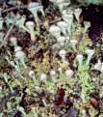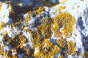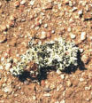

***praživali – živalski enoceličarji***

***ZNAČILNOSTI:*** - 1celica - vodne živali - nekaj 10ym ***-*** prostoživeče, paraziti, simbionti - ENCISTIRANJE ~ mirujoče stanje, odda prosto vodo

***ZGRADBA:*** 1 celica, c.srtukture (ER, GA, lizosomi…), organeli (za premikanje); **bički, migetalke** in **panožice** (nestalni citoplazemski izrastki), **krčljivi mehurček** (kontraktilna vakuola)***spužve***

Spužve so **najpreprostejše** mnogocelične živali, saj nimajo razvitih tkiv, organov in organskih sistemov. Živijo **v vodi** in so **pritrjene** na podlago.

Prehranjujejo se s **planktonskimi organizmi.** Razmnožujejo se **nespolno –** delitev ali brstenje (loči od matičnega telesa) in **spolno** – jajčece oplodi semenčice (vodni tok) – ličinka spužvo zapusti. Razširjajo se **z ličinkami** ki plavajo in se nato nekje pritrdijo. So **morske** ali **sladkovodne.** Tvorijo **korm.**

Ogrodje je zgrajeno iz **iglic**, kamor se nalagata **apnenec in kremen.** Leži med zunanjo – **kožno plastjo** in notranjostjo ki jo tvorijo celice **ovratničarke.** Voda vteka v spužvo skozi **pore** ali **dotekalke,** ki se nadaljujejo v cevke ki vodijo v **kamrice,** katere steno tvorijo **ovratničarke** ki z bički usmerjajo vodni tok. Odtekanje vode pa omogočajo **izmetalke.**

Ločimo tri osnovne gradbene tipe: **ASKON** (več dotekalk, osrednja kamrica, ena izmetalka), **SIKON** (ena izmetalka, več dotekalk in kamric), **LEVKON** (več dotekalk, kamric in izmetalk)

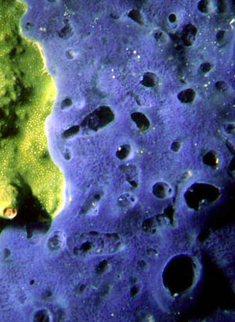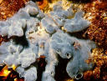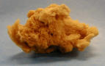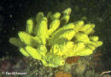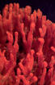

***mnogoceličarji***

**pajkovci**